Вариант 5
1 Студентами технических вузов собираются стать 24 выпускника школы. Они составляют 15% от числа выпускников. Сколько в школе выпускников?
2 На диаграмме показано распределение выплавки меди в 10 странах мира (в тысячах тонн) за 2006 год. Среди представленных стран первое место по выплавке меди занимали США, десятое место — Казахстан. Какое место занимала Польша?
INCLUDEPICTURE "http://mathege.ru/pbms/5b/65/36/59/5b6536591da6efecad100fee8eb21295.png" \* MERGEFORMATINET 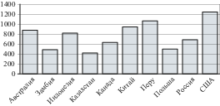
3 Найдите площадь параллелограмма, изображенного на клетчатой бумаге с размером клетки 2 см на 2 см (см. рис.). Ответ дайте в квадратных сантиметрах.
INCLUDEPICTURE "http://mathege.ru/abms/83/5f/ae/ee/835faeeea52c27b35e6d2f705789c3c4.jpg" \* MERGEFORMATINET 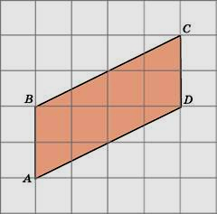
4 Научная конференция проводится в 5 дней. Всего запланировано 60 докладов - первые три дня по 10 докладов, остальные распределены поровну между четвёртым и пятым днями. На конференции планируется доклад профессора М. Порядок докладов определяется жеребьёвкой. Какова вероятность того, что доклад профессора М. окажется запланированным на пятый день конференции?
5 Найдите корень уравнения $\sqrt{\text{16}+6х}=−х$. Если уравнение имеет более одного корня, укажите больший из них.
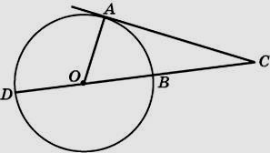
6 Угол АСО равен 32⁰. Его сторона СА касается окружности с центром в точке О . Сторона СО пересекает окружность в точках В и D (см. рис.). Найдите градусную меру дуги AD окружности, заключённой внутри этого угла. Ответ дайте в градусах.
7 На рисунке изображён график $y=f'(x)$ — производной функции $f(x)$. На оси абсцисс отмечено 9 точек. Сколько из этих точек лежит на промежутках возрастания функции $f(x)$?
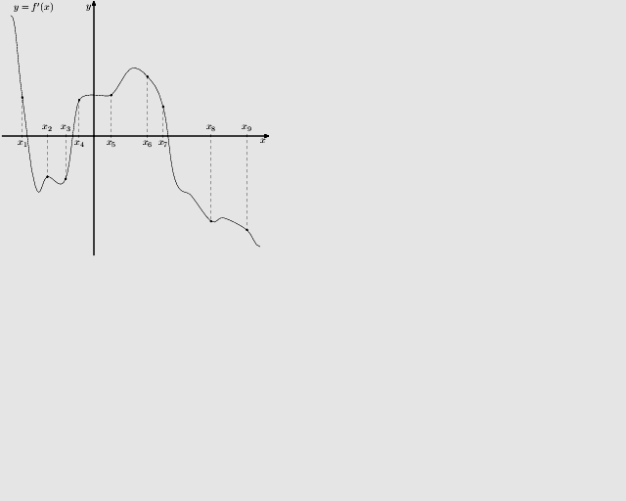
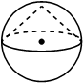
8 Около конуса описана сфера (сфера содержит окружность основания конуса и его вершину). Центр сферы совпадает с центром основания конуса. Радиус сферы равен $\text{20}\sqrt{2}$. Найдите образующую конуса.
9 Найдите значение выражения $\frac{\text{14}\text{sin}{\text{19}}^{0}}{3\text{sin}{\text{341}}^{0}+4\text{cos}{\text{109}}^{0}}$ .
10 Для определения эффективной температуры звёзд используют закон Стефана — Больцмана, согласно которому мощность излучения нагретого тела прямо пропорциональна площади его поверхности и четвёртой степени температуры: $P=σ{\text{ST}}^{4}$, где $σ=5,7⋅{\text{10}}^{−8}$ — числовой коэффициент, площадь измеряется в квадратных метрах, температура — в градусах Кельвина, а мощность — в ваттах. Известно, что некоторая звезда имеет площадь $S=\frac{1}{\text{256}}⋅{\text{10}}^{\text{15}}$м² , а излучаемая ею мощность P не менее $\text{46},\text{17}⋅{\text{10}}^{\text{24}}$, определите наименьшую возможную температуру этой звезды.

11 Расстояние между городами A и B равно 630 км. Из города A в город B выехал автомобиль, а через 2 часа следом за ним со скоростью 60 км/ч выехал мотоциклист, догнал автомобиль в городе C и повернул обратно. Когда он вернулся в A, автомобиль прибыл в B. Найдите расстояние от A до C. Ответ дайте в километрах.

12 Найдите наименьшее значение функции $y=\sqrt{4−2х−х^{2}}$ на отрезке [-2 ; 1] .
----------------------------------------------------------------------------------------------------------------
13 а) Решите уравнение $2{\text{cos}}^{2}x−7\sqrt{3}\text{sin}x−\text{11}=0$
б) Отберите корни, принадлежащие промежутку $(−\frac{7π}{2}; −2π]$ .
16 Стороны АВ , АТ и СТ выпуклого четырёхугольника АВСТ равны 4 , 6 и 6
соответственно, а сам четырёхугольник вписан в окружность. О – точка пересечения
диагоналей четырёхугольника АВСТ.
а) Докажите, что ВС : СТ = ВО : АО.
б) Найдите периметр треугольника ВСТ , если периметр треугольника АОТ равен 14 .

19 Даны девять чисел: 1 , 2 , 5 , 7 , 8 , 10 , 11 , 25 , 40 .
а) Можно ли расположить эти числа в клетках квадрата три на три (по одному числу в
каждой клетке) так, чтобы сумма чисел в каждой строчке и сумма чисел в каждом
столбце была составным числом?
б) Можно ли расположить эти числа в клетках квадрата три на три (по одному числу в
каждой клетке) так, чтобы сумма чисел в каждой строчке и сумма чисел в каждом
столбце была простым числом?
в) Какое наибольшее значение может принимать общее количество строк и столбцов,
сумма чисел в каждом из которых чётна?
Вариант 6
1 Студентами технических вузов собираются стать 14 выпускников школы. Они составляют 28% от числа выпускников. Сколько в школе выпускников?
2 На диаграмме показано распределение выплавки меди в 10 странах мира (в тысячах тонн) за 2006 год. Среди представленных стран первое место по выплавке меди занимали США, десятое место — Казахстан. Какое место занимала Россия?
3 Найдите площадь параллелограмма, изображенного на клетчатой бумаге с размером клетки 3 см на 3 см (см. рис.). Ответ дайте в квадратных сантиметрах.
4 Научная конференция проводится в 5 дней. Всего запланировано 25 докладов - первые три дня по 7 докладов, остальные распределены поровну между четвёртым и пятым днями. На конференции планируется доклад профессора М. Порядок докладов определяется жеребьёвкой. Какова вероятность того, что доклад профессора М. окажется запланированным на последний день конференции?
5 Найдите корень уравнения $\sqrt{\text{16}−6х}=х$. Если уравнение имеет более одного корня, укажите меньший из них.
6 Угол АСО равен 34⁰. Его сторона СА касается окружности с центром в точке О . Сторона СО пересекает окружность в точках В и D (см. рис.). Найдите градусную меру дуги AD окружности, заключённой внутри этого угла. Ответ дайте в градусах.
7 На рисунке изображён график $y=f'(x)$ — производной функции $f(x)$. На оси абсцисс отмечено 9 точек. Сколько из этих точек лежит на промежутках убывания функции $f(x)$?
8 Около конуса описана сфера (сфера содержит окружность основания конуса и его вершину). Центр сферы совпадает с центром основания конуса. Радиус сферы равен $\sqrt{\text{72}}$. Найдите образующую конуса.
9 Найдите значение выражения $\frac{\text{14}\text{sin}{\text{19}}^{0}}{3\text{sin}{\text{341}}^{0}−\text{cos}{\text{109}}^{0}}$ .
10 Для определения эффективной температуры звёзд используют закон Стефана — Больцмана, согласно которому мощность излучения нагретого тела прямо пропорциональна площади его поверхности и четвёртой степени температуры: $P=σ{\text{ST}}^{4}$, где $σ=5,7⋅{\text{10}}^{−8}$ — числовой коэффициент, площадь измеряется в квадратных метрах, температура — в градусах Кельвина, а мощность — в ваттах. Известно, что некоторая звезда имеет площадь $S=\frac{1}{\text{256}}⋅{\text{10}}^{\text{15}}$м² , а излучаемая ею мощность P не менее $\text{46},\text{17}⋅{\text{10}}^{\text{28}}$, определите наименьшую возможную температуру этой звезды.

11 Расстояние между городами A и B равно 840 км. Из города A в город B выехал автомобиль, а через 2 часа следом за ним со скоростью 80 км/ч выехал мотоциклист, догнал автомобиль в городе C и повернул обратно. Когда он вернулся в A, автомобиль прибыл в B. Найдите расстояние от A до C. Ответ дайте в километрах.
12 Найдите наименьшее значение функции $y=\sqrt{9−2х−х^{2}}$ на отрезке [-2 ; 0] .
-----------------------------------------------------------------------------------------------------------------------------
13 а) Решите уравнение $2{\text{cos}}^{2}x−7\sqrt{3}\text{sin}x−\text{11}=0$
б) Отберите корни, принадлежащие промежутку $(−\frac{7π}{2}; −2π]$ .
16 Стороны АВ , АТ и СТ выпуклого четырёхугольника АВСТ равны 4 , 6 и 6
соответственно, а сам четырёхугольник вписан в окружность. О – точка пересечения
диагоналей четырёхугольника АВСТ.
а) Докажите, что ВС : СТ = ВО : АО.
б) Найдите периметр треугольника ВСТ , если периметр треугольника АОТ равен 14 .

19 Даны девять чисел: 1 , 2 , 5 , 7 , 8 , 10 , 11 , 25 , 40 .
а) Можно ли расположить эти числа в клетках квадрата три на три (по одному числу в
каждой клетке) так, чтобы сумма чисел в каждой строчке и сумма чисел в каждом
столбце была составным числом?
б) Можно ли расположить эти числа в клетках квадрата три на три (по одному числу в
каждой клетке) так, чтобы сумма чисел в каждой строчке и сумма чисел в каждом
столбце была простым числом?
в) Какое наибольшее значение может принимать общее количество строк и столбцов,
сумма чисел в каждом из которых чётна?
Вариант 7
1 В школе есть шестиместные туристические палатки. Какое наименьшее число палаток нужно взять в поход, в котором участвует 26 человек?
2 Мощность отопителя в автомобиле регулируется дополнительным сопротивлением, которое можно менять, поворачивая рукоятку в салоне машины. При этом меняется сила тока в электрической цепи электродвигателя – чем меньше сопротивление, тем больше сила тока и тем быстрее вращается мотор отопителя. На рисунке показана зависимость силы тока от величины сопротивления. На оси абсцисс откладывается сопротивление (в Омах), на оси ординат – сила тока в Амперах. Ток в цепи электродвигателя уменьшился с 12 до 6 Ампер. На сколько Омов при этом увеличилось сопротивление цепи?
INCLUDEPICTURE "http://mathege.ru/abms/fa/59/c1/75/fa59c175b013d12557a5efcec603be98.jpg" \* MERGEFORMATINET 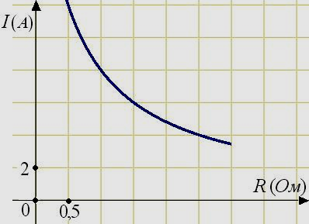
3 Найдите радиус окружности, описанной около прямоугольного треугольника ABC, если стороны квадратных клеток равны 2.

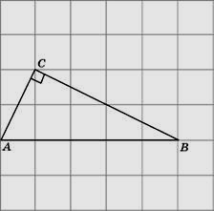

4 В группе туристов 16 человек. С помощью жребия они выбирают двух человек, которые должны идти в село в магазин за продуктами. Какова вероятность того, что турист Д., входящий в состав группы, пойдёт в магазин?
5 Найдите корень уравнения $\sqrt{\text{30}−5х}=6$.
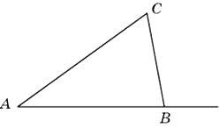
6 В треугольнике АВС угол С равен 90⁰, а тангенс угла В равен $\frac{7\sqrt{\text{15}}}{\text{15}}$ . Найдите синус внешнего угла при вершине В.
7 На рисунке дан график производной функции $y=f(x)$ на интервале $(−7, 6)$. В какой точке отрезка $[0, 5]$ функция $y=f(x)$ принимает наименьшее значение.
8 Найдите площадь поверхности многогранника, изображенного на рисунке (все двугранные углы прямые).

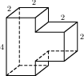
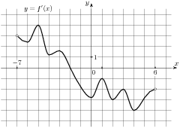
9 Найдите значение выражения $\sqrt{\text{27}}−\sqrt{\text{108}}{\text{sin}}^{2}\frac{\text{13}π}{\text{12}}$ .
10 Зависимость температуры (в градусах Кельвина) от времени (в минутах) для нагревательного элемента некоторого прибора была получена экспериментально и на исследуемом интервале температур задаётся выражением $T(t)=T_{0}+\text{at}+{\text{bt}}^{2}$, где $T_{0}=\text{40}k$, $a=\text{44}k/{\text{мин}}$, $b=−0,4k/{{\text{мин}}^{2}}$. Известно, что при температурах нагревателя свыше 1000k прибор может испортиться, поэтому его нужно отключать. Определите (в минутах) через какое наибольшее время после начала работы нужно отключать прибор.
11 Два человека отправляются из одного и того же места на прогулку до опушки леса, находящейся в 6,3 км от места отправления. Один идёт со скоростью 2,5 км/ч, а другой — со скоростью 3,8 км/ч. Дойдя до опушки, второй с той же скоростью возвращается обратно. На каком расстоянии от точки отправления произойдёт их встреча?
12 Найдите точку минимума функции $y={\left(2x+7\right)}^{2}⋅(4х+х^{2}+5)$.
----------------------------------------------------------------------------------------------------------------
13 а) Решите уравнение $2{\text{cos}}^{2}x−7\sqrt{3}\text{sin}x−\text{11}=0$
б) Отберите корни, принадлежащие промежутку $(−\frac{7π}{2}; −2π]$ .
16 Стороны АВ , АТ и СТ выпуклого четырёхугольника АВСТ равны 4 , 6 и 6
соответственно, а сам четырёхугольник вписан в окружность. О – точка пересечения
диагоналей четырёхугольника АВСТ.
а) Докажите, что ВС : СТ = ВО : АО.
б) Найдите периметр треугольника ВСТ , если периметр треугольника АОТ равен 14 .

19 Даны девять чисел: 1 , 2 , 5 , 7 , 8 , 10 , 11 , 25 , 40 .
а) Можно ли расположить эти числа в клетках квадрата три на три (по одному числу в
каждой клетке) так, чтобы сумма чисел в каждой строчке и сумма чисел в каждом
столбце была составным числом?
б) Можно ли расположить эти числа в клетках квадрата три на три (по одному числу в
каждой клетке) так, чтобы сумма чисел в каждой строчке и сумма чисел в каждом
столбце была простым числом?
в) Какое наибольшее значение может принимать общее количество строк и столбцов,
сумма чисел в каждом из которых чётна?
Вариант 8
1 В школе есть четырёхместные туристические палатки. Какое наименьшее число палаток нужно взять в поход, в котором участвует 29 человек?
2 Мощность отопителя в автомобиле регулируется дополнительным сопротивлением, которое можно менять, поворачивая рукоятку в салоне машины. При этом меняется сила тока в электрической цепи электродвигателя – чем меньше сопротивление, тем больше сила тока и тем быстрее вращается мотор отопителя. На рисунке показана зависимость силы тока от величины сопротивления. На оси абсцисс откладывается сопротивление (в Омах), на оси ординат – сила тока в Амперах. Ток в цепи электродвигателя уменьшился с 8 до 4 Ампер. На сколько Омов при этом увеличилось сопротивление цепи?
3 Найдите радиус окружности, описанной около прямоугольного треугольника ABC, если стороны квадратных клеток равны 3.

4 В группе туристов 8 человек. С помощью жребия они выбирают трёх человек, которые должны идти в село в магазин за продуктами. Какова вероятность того, что турист Д., входящий в состав группы, пойдёт в магазин?
5 Найдите корень уравнения $\sqrt{\text{55}+3х}=7$.
6 В треугольнике АВС угол С равен 90⁰, а тангенс угла В равен $\frac{7}{\sqrt{\text{15}}}$ . Найдите синус внешнего угла при вершине В.
7 На рисунке дан график производной функции $y=f(x)$ на интервале $(−7, 6)$. В какой точке отрезка $[0, 5]$ функция $y=f(x)$ принимает наибольшее значение.
8 Найдите площадь поверхности многогранника, изображенного на рисунке (все двугранные углы прямые).

9 Найдите значение выражения $\sqrt{\text{48}}−\sqrt{\text{192}}{\text{sin}}^{2}\frac{\text{13}π}{\text{12}}$ .
10 Зависимость температуры (в градусах Кельвина) от времени (в минутах) для нагревательного элемента некоторого прибора была получена экспериментально и на исследуемом интервале температур задаётся выражением $T(t)=T_{0}+\text{at}+{\text{bt}}^{2}$, где $T_{0}=\text{40}k$, $a=\text{44}k/{\text{мин}}$, $b=−0,4k/{{\text{мин}}^{2}}$. Известно, что при температурах нагревателя свыше 1000k прибор может испортиться, поэтому его нужно отключать. Определите (в минутах) через какое наибольшее время после начала работы нужно отключать прибор.
11 Два человека отправляются из одного и того же места на прогулку до опушки леса, находящейся в 6,3 км от места отправления. Один идёт со скоростью 2,5 км/ч, а другой — со скоростью 3,8 км/ч. Дойдя до опушки, второй с той же скоростью возвращается обратно. На каком расстоянии от опушки произойдёт их встреча?
12 Найдите точку максимума функции $y={\left(2x−3\right)}^{2}⋅(4х−х^{2}−5)$.
----------------------------------------------------------------------------------------------------------------
13 а) Решите уравнение $2{\text{cos}}^{2}x−7\sqrt{3}\text{sin}x−\text{11}=0$
б) Отберите корни, принадлежащие промежутку $(−\frac{7π}{2}; −2π]$ .
16 Стороны АВ , АТ и СТ выпуклого четырёхугольника АВСТ равны 4 , 6 и 6
соответственно, а сам четырёхугольник вписан в окружность. О – точка пересечения
диагоналей четырёхугольника АВСТ.
а) Докажите, что ВС : СТ = ВО : АО.
б) Найдите периметр треугольника ВСТ , если периметр треугольника АОТ равен 14 .

19 Даны девять чисел: 1 , 2 , 5 , 7 , 8 , 10 , 11 , 25 , 40 .
а) Можно ли расположить эти числа в клетках квадрата три на три (по одному числу в
каждой клетке) так, чтобы сумма чисел в каждой строчке и сумма чисел в каждом
столбце была составным числом?
б) Можно ли расположить эти числа в клетках квадрата три на три (по одному числу в
каждой клетке) так, чтобы сумма чисел в каждой строчке и сумма чисел в каждом
столбце была простым числом?
в) Какое наибольшее значение может принимать общее количество строк и столбцов,
сумма чисел в каждом из которых чётна?
О т в е т ы к части В варианта 5
1 | 2 | 3 | 4 | 5 | 6 | 7 | 8 | 9 | 10 | 11 | 12
160 | 8 | 32 | 0,25 | -2 | 122 | 5 | 40 | -2 | 120000 | 360 | 1

О т в е т ы к части В варианта 6
1 | 2 | 3 | 4 | 5 | 6 | 7 | 8 | 9 | 10 | 11 | 12
50 | 6 | 72 | 0,08 | 2 | 124 | 4 | 12 | -7 | 1200000 | 480 | 3

О т в е т ы к части В варианта 7
1 | 2 | 3 | 4 | 5 | 6 | 7 | 8 | 9 | 10 | 11 | 12
5 | 1 | 5 | 0,125 | -1,2 | 0,875 | 5 | 56 | 4,5 | 30 | 5 | -3,5

О т в е т ы к части В варианта 8
1 | 2 | 3 | 4 | 5 | 6 | 7 | 8 | 9 | 10 | 11 | 12
8 | 1,5 | 7,5 | 0,375 | -2 | 0,875 | 0 | 56 | 6 | 30 | 1,3 | 1,5

О т в е т ы к части С
13 а) $−\frac{2π}{3}+2nπ; −\frac{π}{3}+2nπ$ . б) $−\frac{8π}{3}; −\frac{7π}{3}$ .

18 б) $\frac{\text{297}}{\text{16}}$ .
21 а) да , например б) да , например в) 4 , так как сумма чисел нечётна + пример
11 | 2 | 5 | 18 |  |  | 1 | 5 | 25 | 31 |  |  |  |  |  | 11 | 2 | 5 | 18
7 | 25 | 10 | 42 |  |  | 2 | 7 | 8 | 17 |  |  |  |  |  | 7 | 25 | 10 | 42
8 | 1 | 40 | 49 |  |  | 10 | 11 | 40 | 61 |  |  |  |  |  | 8 | 1 | 40 | 49
26 | 28 | 55 |  |  |  | 13 | 19 | 73 |  |  |  |  |  |  | 26 | 28 | 55 | 109

